Ülkemizde Antep fıstığı (Pistacia Vera) türünde anıt ağaç olarak tescil edilen ve 800 yaşında olan en yaşlı Antep fıstığı ağacı Gaziantep ili, Yavuzeli ilçesi, Tokaçlı Mahallesinde yer almaktadır.

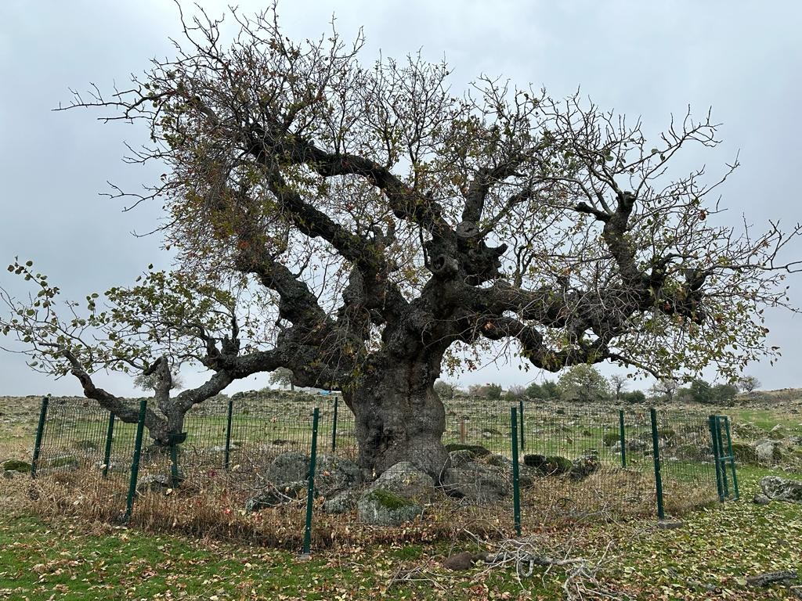

Antep fıstığı (Pistacia Vera) 800 yaşında

İlimiz, Yavuzeli ilçesi, Tokaçlı Mahallesinde toplam 3 adet tescilli Antep fıstığı (Pistacia Vera) ağacı bulunmaktadır. Yaşları sırasıyla 800, 650 ve 400 olan anıt ağaçlardan 650 yaşında olan ağacın ana dallarından birinin kırılmış olması nedeniyle gerekli budama ve bakım çalışmaları,16.12.2022 tarih ve 434 sayılı **Şanlıurfa Tabiat Varlıklarını Koruma Bölge** Komisyon kararı doğrultusunda, Gaziantep Antepfıstığı Araştırma Enstitüsü Müdürlüğü teknik personellerince, Gaziantep Orman İşletme Müdürlüğü bünyesinde görevli orman mühendisi gözetiminde, Gaziantep Valiliği (Çevre, Şehircilik ve İklim Değişikliği İl Müdürlüğü) denetiminde 07.12.2023 tarihinde yapılmıştır. Buna ilaveten aynı bölgede bulunan 800 yaşında ve 400 yaşındaki diğer iki anıt ağacın da gerekli bakım ve budama çalışmaları yapılmıştır.

